Trauern ist nicht das Problem, sondern die Lösung.
(Chris Paul)

…am Ende, ganz am Ende, wird das Meer in der Erinnerung blau sein.
(Reiner Kunze)

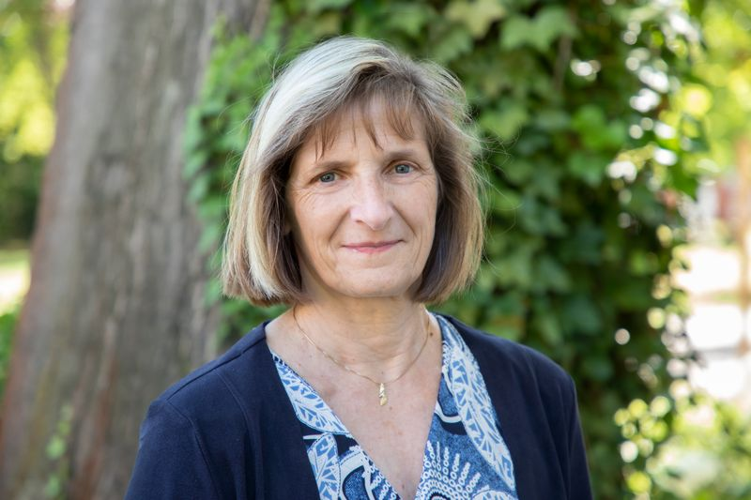

Mein Name ist Ute Bauer (Jahrgang 1965), geboren und aufgewachsen in Brandenburg an der Havel. Ich lebe in einem beschaulichen Dörfchen in Sachsen-Anhalt, bin verheiratet und Mutter zweier Söhne: Richard und Friedrich.

Die Diagnose Muskeldystrophie Duchenne bei beiden Söhnen änderte mein ganzes Lebenskonzept. Friedrichs früher Tod hat mich bewogen, mich mit den Themen Sterben, Tod und Trauer mehr auseinander zu setzen. Dank Richard und Friedrich habe ich sie sehr intensiv empfinden und erfahren dürfen und dabei viel gelernt. Heute sind diese Themen wichtiger und unverzichtbarer Bestandteil meines Lebens.

In der Ausbildung zur Trauerbegleiterin habe ich nicht nur Trost, Hilfe und Hoffnung erfahren, sondern durfte vor allem spüren, dass meine Trauer durch gemeinsames Trauern leichter wurde. Ich habe gemerkt, wie heilsam Erzählen sein kann, wie wertvoll das Erinnern. Und mir ist klar geworden, dass Trauer und Ohnmacht nur die eine Seite des Ganzen sind – und auf der anderen Dankbarkeit und Liebe wohnen.

Schon seit früher Kindheit sind mir Leid, Schmerzen und Trauer als Themen vertraut – ich habe die lange, lebensbedrohliche Erkrankung einer Freundin mitgetragen, ich erlebte den Unfalltod eines Freundes, und es gab weitere Schicksalsschläge – der letzte der Tod meines Sohnes Friedrich.

Wie lernt man, mit solcher Trauer zu leben? Wie umgehen mit Hilflosigkeit, Sehnsucht, Tränen, Angst und Hoffnungslosigkeit?

Heute weiß ich, dass Trauern nicht heißt, Verstorbene loszulassen, sondern ihnen einen neuen Platz in unserem Leben zu geben. Dank meiner Lebenserfahrung, frühen sozialen Engagements auf verschiedenen Ebenen, Begleitung von Menschen, die mit Handicaps und Einschränkungen leben müssen, habe ich gemerkt, dass meine Sensibilität und mein Gespür für die Bedürfnisse anderer ein Geschenk ist. Ein Geschenk, das ich mit Ihnen teilen möchte.

Ich möchte Ihnen helfen, dass Sie Ihren ganz eigenen Weg finden können, Ihre Stärken und Kraftquellen entdecken in und mit Ihrer Trauer.

Ute Bauer – Instandhaltungsmechaniker mit Abitur, Dipl. Ing.-Päd, Trauerbegleiterin (zertifiziert durch den Bundesverband Trauerbegleitung – BVT) – Mitglied der Duchenne Deutschland

